Литературный час к 100-летию К.М.Симонова.

«Глазами человека моего поколения»
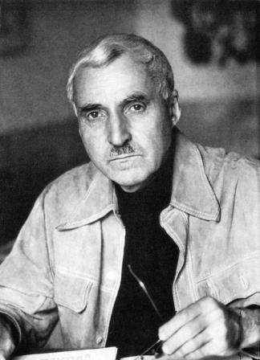
Мероприятие посвящено 100 -летию со дня рождения журналиста, писателя, общественного деятеля Константина Михайловича Симонова.
жизни.
Симонов К.М. (настоящее имя – Кирилл) родился 28 ноября 1915г. в семье полковника Генерального Штаба царской армии М.А Симонова и княжны А.Л. Оболенской-Шаховской.
Поэтическая биография Симонова начинается в 16 лет и складывается успешно.
В начале осени 1939 года Симонов отправляется на свою первую войну — он назначен поэтом в газету «Героическая Красногвардейская» на Халхин-Гол. Там прошел первую «обкатку войной» и сложился фундамент военного писателя и журналиста, который останется на всю жизнь.
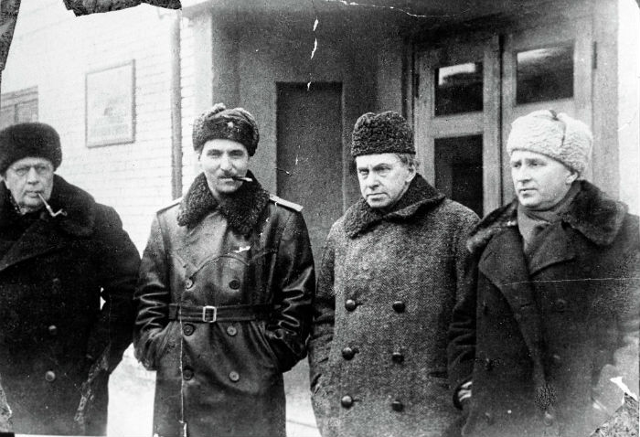 С 24 июня 1941г. Симонов является военным корреспондентом в газете «Боевое знамя». За четыре года около тридцати раз Симонов ездил в короткие и длительные командировки на фронт. Календарь и география его фронтовых поездок говорит сам за себя: 13 июля 1941 года чуть не погиб под Могилевым, ходил в боевой поход на подводной лодке, был в горящем Сталинграде в бригаде Горохова, ему довелось побывать в осажденной Одессе и на Курской Дуге. К. Симонов присутствовал на первом суде над военными преступниками в Харькове и на первой встрече советских и американских войск на Эльбе, высаживался с отрядом моряков-разведчиков в тыл немцам за Полярным кругом, летал в Югославию к партизанам. Дошел до Германии, пройдя пол-Европы по земле Польши, Югославии, Болгарии. 8 мая Симонов присутствовал при подписании акта о безоговорочной капитуляции Германии.
Он был первым из писателей награжден Орденом Красного Знамени в мае 1942 г., в 1945-м году двумя орденами Отечественной войны I степени. Таков послужной список фронтового корреспондента полковника К. Симонова.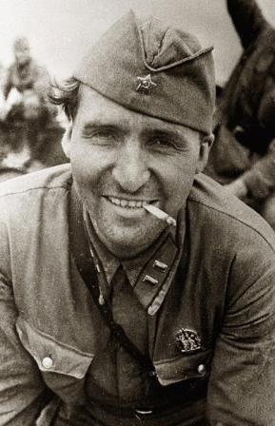
Стихи и очерки, рассказы и пьесы Симонова сыграли огромную роль в духовной жизни нашего народа во время Великой Отечественной войны. Широкую популярность приобрела в годы войны его: « Ты помнишь Алеша, дороги Смоленщины». «Майор привез мальчишку на лафете», «Убей его». Стихотворение «Жди меня» стало настоящей молитвой к родным и любимым.
Навсегда останутся в памяти народа и его лирические стихи. Еще во время войны выходит его сборник « С тобой и без тебя» с посвящением актрисе Валентине Серовой, на которой Симонов был тогда женат. Все экземпляры сборника мгновенно были раскуплены. Ни один писатель в те годы не знал такого оглушительного успеха. Симонов с Серовой прожили вместе 15 лет. Их поэтический роман закончился в 1954г.
Самого Симонова не стало 28 августа 1979г. Согласно завещанию, прах его был развеян под Могилевым, где поэт чуть не погиб в 1941 г и где он своими глазами видел, как преграждая путь немецким танкам, встали насмерть наши пехотинцы и артиллеристы. Он вернулся к ним навсегда.

